1.安装python2环境

双击压缩文件中python-2.7.14.msi文件进行安装即可，下一步下一步即OK。

安装成功后，打开cmd窗口（windows+R，输入cmd），输入python2或者python，出现版本号界面即表示安装成功

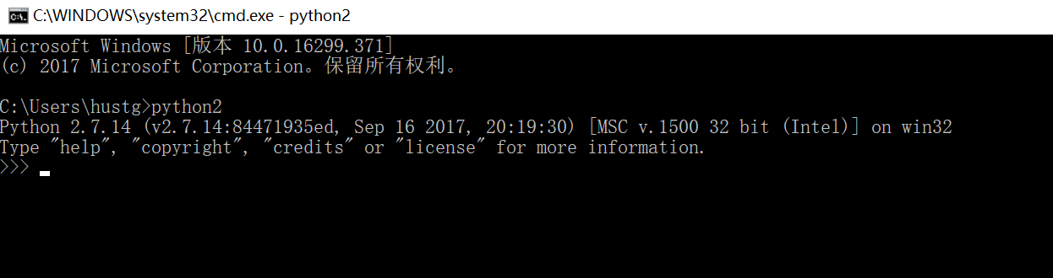

若未成功，参考下面网址配置环境变量：

<https://jingyan.baidu.com/article/c910274be14d64cd361d2dd8.html>

2.运行程序

解压mailFilter-master文件，目录如下：

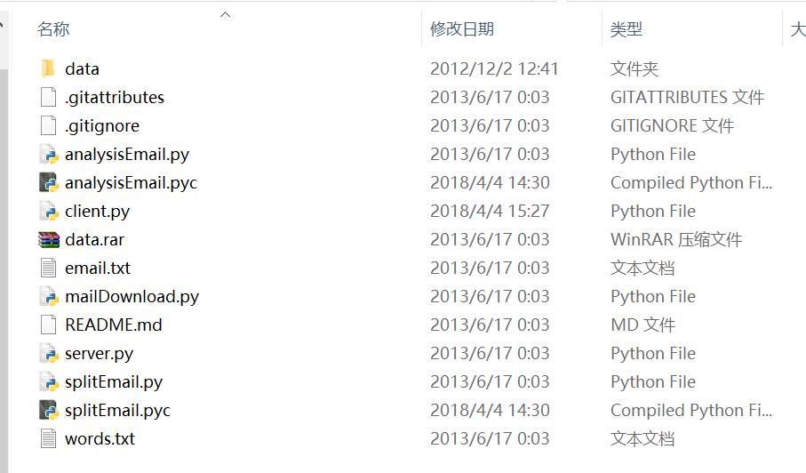

Client.py未客户端，server.py为服务器端。

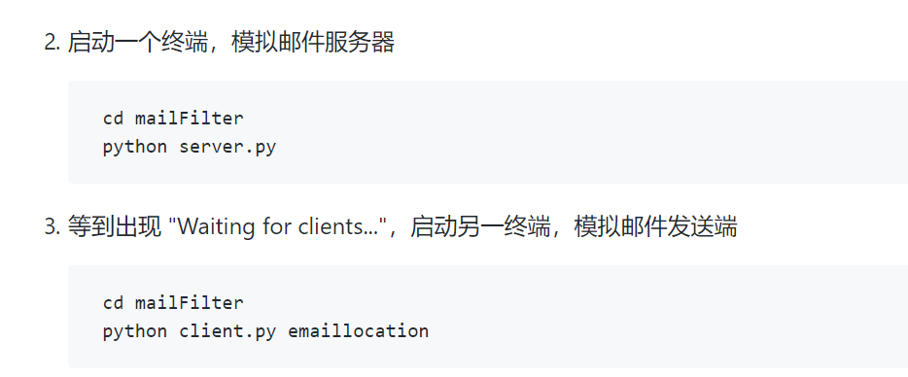

我电脑上的操作具体如下：

①windows+R，输入cmd进入当前项目文件夹

图片中标注的则为我项目路径

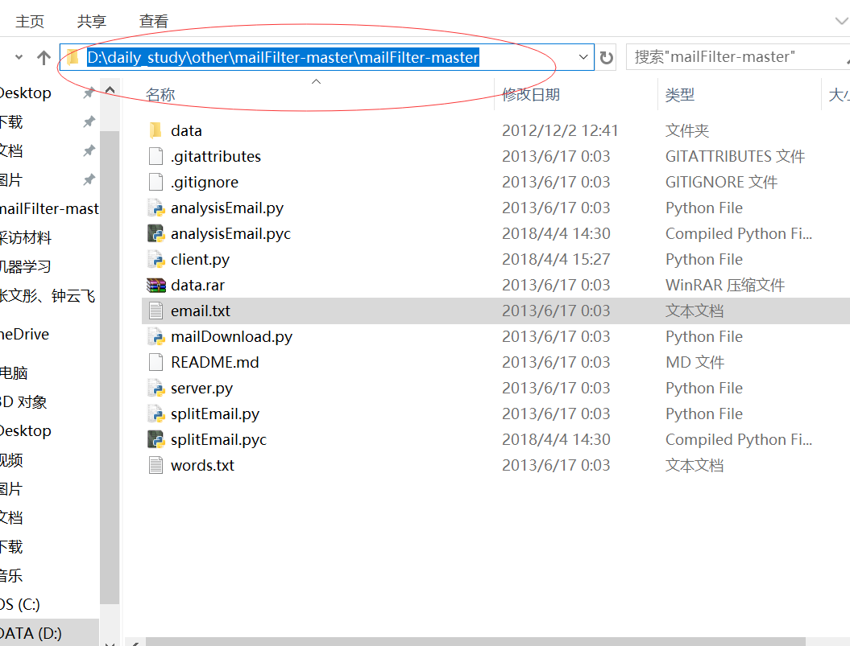

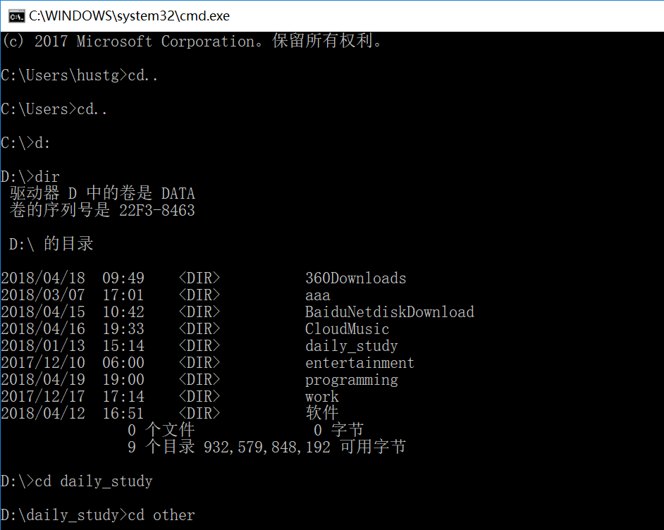

相关命令说明：

cd..：返回上一级

dir：显示当前目录下的内容

d:：转换到d盘

cd \*\*\*：进入名字为\*\*\*的目录

（tab键可自动补全）

不熟悉的话可以百度搜相关cmd命令大全

运行界面如下：

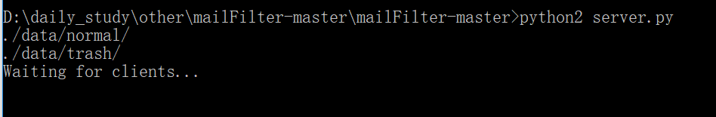

此处服务器端已经开启，再重现开启cmd运动客户端。

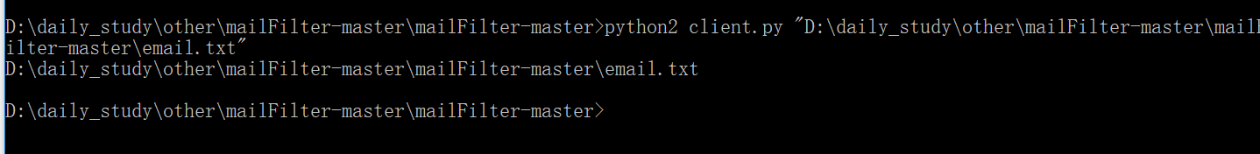

运行命令格式为：python2 client.py 邮件地址

邮件地址为

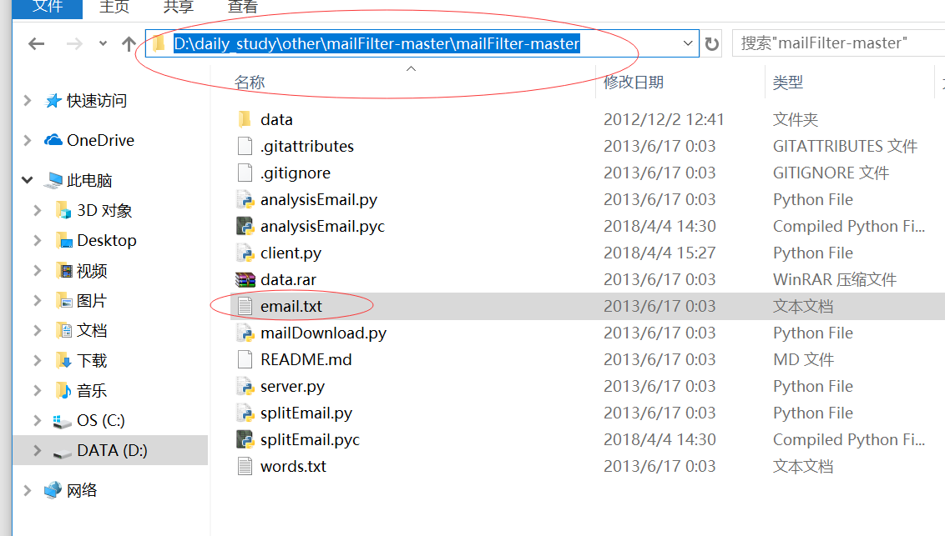

Email.txt文件的地址。

3.结果显示

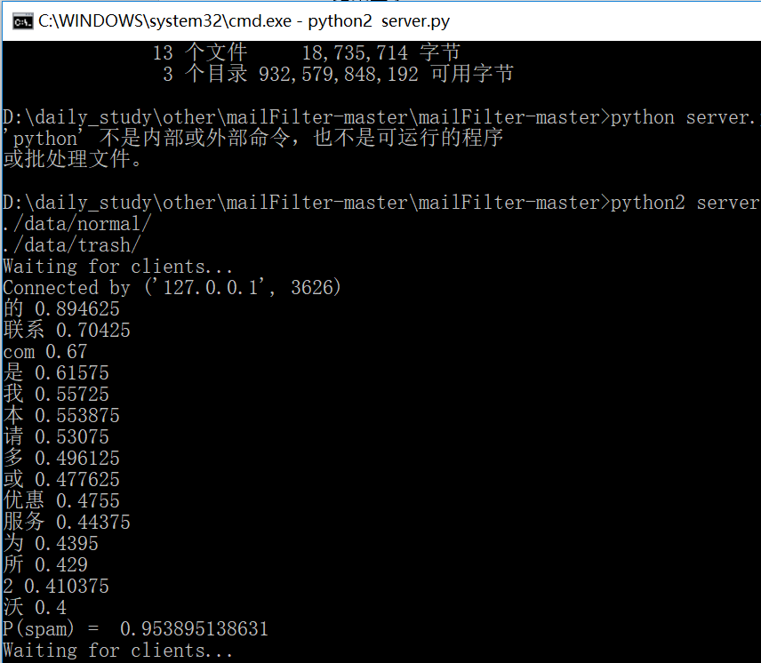

此时服务器端显示的即为结果，0.95的概率表示显著性较强。